Предоставление услуг бровиста
Цель:
Создание устойчивого бизнеса по предоставлению услуг бровиста.
Задачи:
1. Разработать маркетинговую стратегию для продвижения услуг.
2. Обеспечить комфортные условия для клиентов (интерьер, сервис).
3. Наладить систему онлайн-записи и продвижения через соцсети.
4. Создать систему лояльности для постоянных клиентов.
ЦА
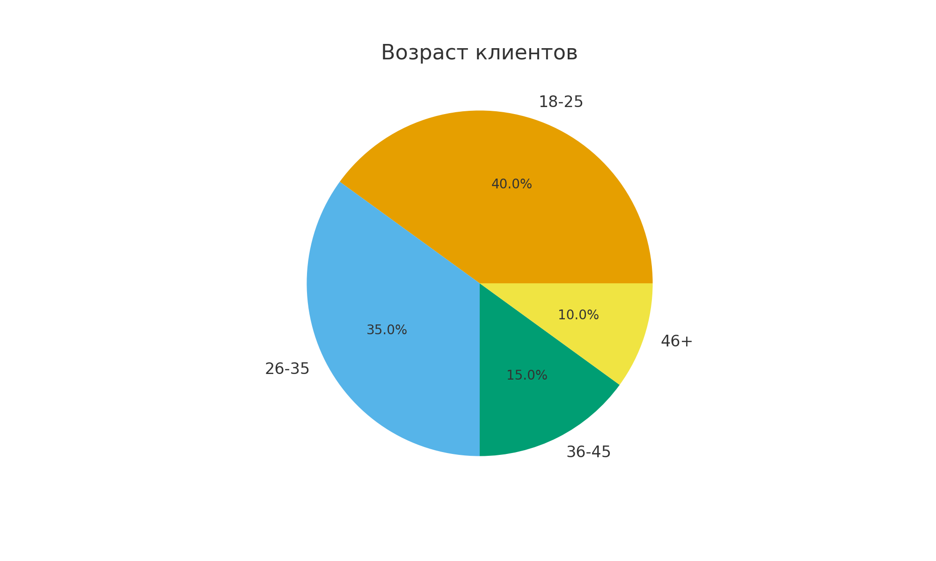
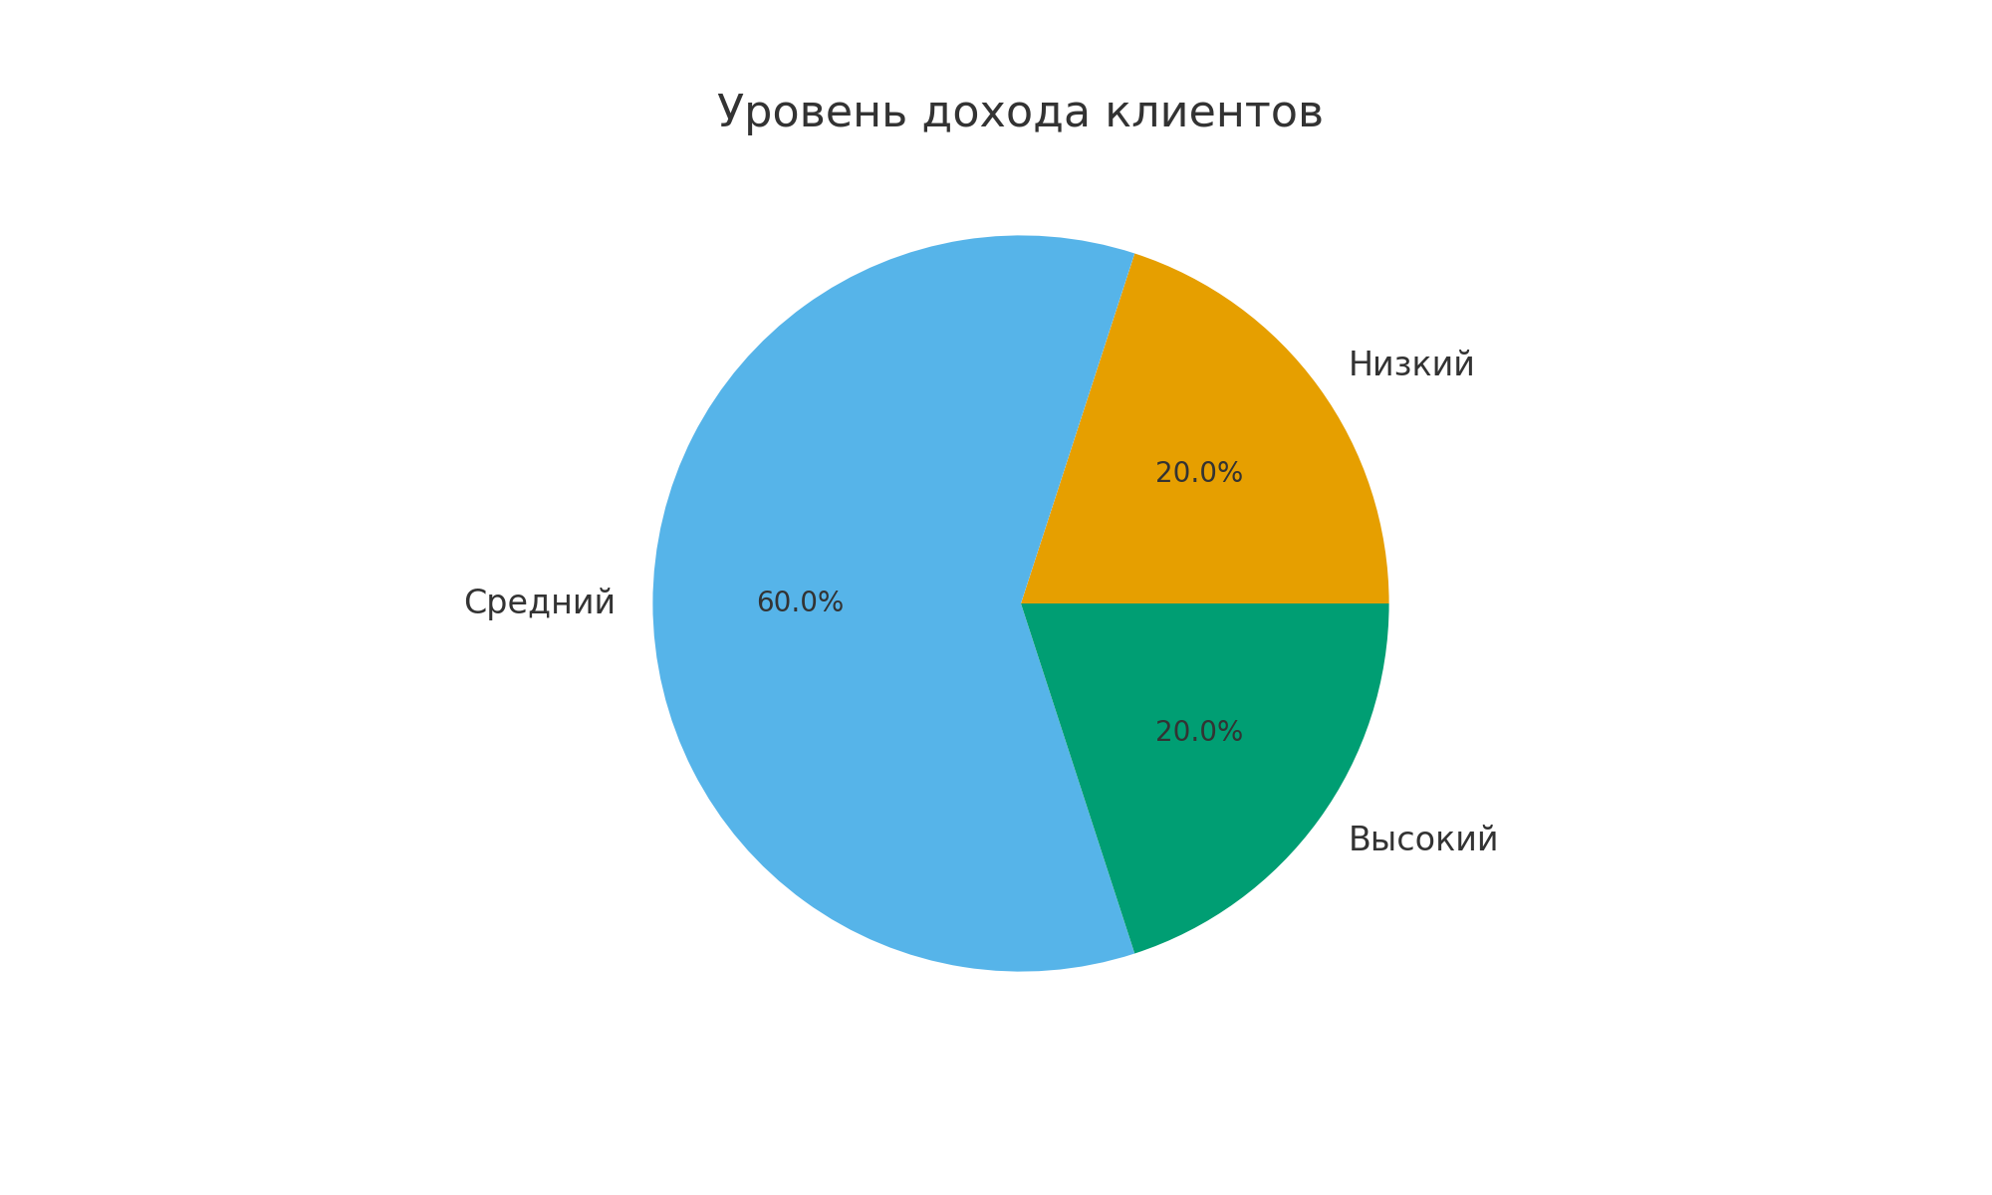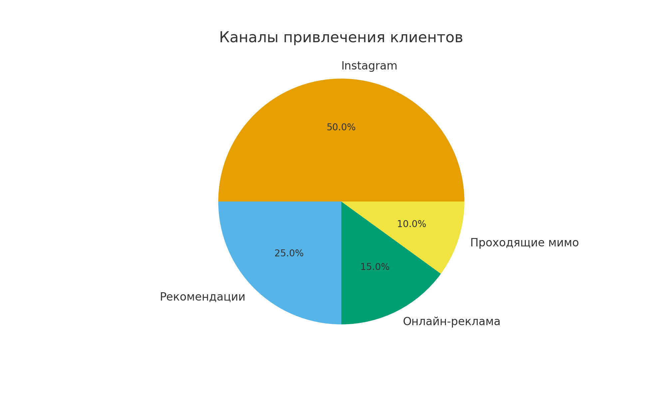
4P анализ:
Product (Продукт):
- Основные услуги: коррекция формы бровей, окрашивание краской/хной, ламинирование, архитектура бровей.
- Дополнительные услуги: консультации по подбору формы, уход за бровями, экспресс-процедуры перед важными событиями.
- Ценность: индивидуальный подход, использование качественных материалов, стерильность инструментов.
Price (Цена):
- Средний сегмент (услуга коррекции – от 600 руб., окрашивание – от 800 руб., ламинирование – от 1200 руб.).
- Скидки для постоянных клиентов (карта лояльности, каждая 5-я процедура – со скидкой).
- Пакетные предложения (коррекция + окрашивание = выгоднее).
- Акции в праздничные дни и в "низкий сезон".
Place (Место):
- Студия в центре города с удобной транспортной доступностью.
- Онлайн-запись через Instagram и специальные сервисы (YClients).
- Возможность выезда мастера на дом (по предварительной договоренности).
Promotion (Продвижение):
- Активное продвижение в Instagram, TikTok (обучающие ролики, до/после, прямые эфиры).
- Таргетированная реклама по геолокации.
- Коллаборации с визажистами, парикмахерами и блогерами.
- Система рекомендаций «приведи подругу – получи скидку».
SWOT-анализ
Сильные стороны (Strengths):
- Высокое качество услуг.
- Индивидуальный подход к каждому клиенту.
- Современные техники и сертификация.
Слабые стороны (Weaknesses):
- Новичок на рынке, низкая узнаваемость.
- Ограниченный бюджет на рекламу.
Возможности (Opportunities):
- Рост спроса на услуги красоты.
- Популяризация ухода за внешностью в соцсетях.
- Расширение спектра услуг (ресницы, макияж).
Угрозы (Threats):
- Конкуренция с крупными салонами.
- Изменения в модных тенденциях.
- Экономическая нестабильность.
SWOT анализ конкурентов
Конкурент 1 - BrowLab
Сильные стороны: известный бренд, широкий спектр услуг, удобное расположение.
Слабые стороны: потоковый сервис без индивидуального подхода, высокая цена.
Возможности: расширение онлайн-записи, внедрение новых процедур.
Угрозы: потеря клиентов из-за высокой конкуренции в среднем сегменте.
Конкурент 2 – Los Brows
Сильные стороны: низкие цены, гибкий график, близкий контакт с клиентом.
Слабые стороны: ограниченные ресурсы, отсутствие лицензии/сертификации, слабое продвижение.
Возможности: развитие через социальные сети, обучение новым техникам.
Угрозы: снижение доверия клиентов из-за отсутствия профессиональной студии.
Конкурент 3 – Brow Bar Moscow
Сильные стороны: узкая специализация, профессиональные мастера, современный интерьер.
Слабые стороны: выше среднего цены, ограниченный спектр услуг (только брови).
Возможности: расширение ассортимента (ресницы, макияж), проведение мастер-классов.
Угрозы: появление новых конкурентов с более доступными ценами, быстро меняющиеся тренды в beauty-сфере.

Временной интервал (сентябрь - январь)
Сентябрь: Подготовка помещения, закупка материалов, создание страниц в соцсетях.
Октябрь: Запуск рекламной кампании, первые клиенты, сбор отзывов.
Ноябрь: Формирование клиентской базы, внедрение системы лояльности.
Декабрь: Расширение рекламных активностей, сезонные акции, повышение выручки.
Январь: Анализ результатов, корректировка стратегии, планирование следующего полугодия.

